1.ФИО: Гуляева Ирина Юрьевна
2.Год рождения:06.02.1971г.
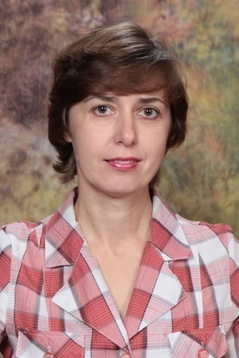
3.Занимаемая должность в ДО: воспитатель.
4.Квалификационная категория: высшая.
5.Ссылка на сайт воспитателя: http://nsportal.ru/gulyaeva-irina-yurevna
7.Образование – высшее педагогическое. В 1993 году окончила Коломенский педагогический институт. Присвоена квалификация «Учитель истории и социально- гуманитарных дисциплин». В данное время прохожу курсы переквалификации по специальности «Педагогика и психология дошкольного образования» в ГО ВО МО «ГСГУ» г. Коломна.
Курсы повышения квалификации:
«Подготовка детей к школе: содержание и методика»(72 часа) ГБОУ Педагогическая академия г. Москва;
«Добрый мир. Основы духовно- нравственного воспитания в дошкольном образовательном учреждении» (72 часа) МГОУ г. Москва;
«Развитие профессиональных компетенций педагога дошкольной образовательной организации (в условиях реализации ФГОС ДО)»(18 часов) МГОСГИ г. Коломна

Награды:
Грамота за участие в секции общерайонной конференции.
Приказ по ДОУ№37 ЛЕ от 01.04 2013 г.
Грамота за победу в конкурсе стенгазет «К Олимпийским победам вместе!» Приказ по ДОУ №62 от 12.03.2014 г.
Почетная грамота за активное участие в работе районного методического объединения. Приказ №25 от 15.05.2012 г.
Грамота за активное участие в районном смотре – конкурсе «Радуга талантов». Приказ №10 од от 04.03.2014 г.
Почетная грамота за многолетний добросовестный труд.№16-ПГ
от 07.02.2011 г.
Почетная грамота за педагогическое мастерство. № 52 –ПГ от 31.03.2014 г.
Почетная грамота за успехи в педагогической деятельности.
№3-ПГ от 30.09.2014 г.
Опыт работы: В данном дошкольном образовательном учреждении работаю с 2004 года.
Стараюсь строить свою профессиональную деятельность на чутком, доброжелательном отношении к детям. Владею современными методиками и технологиями, позволяющими на практике реализовывать воспитательные и образовательные задачи. Изучаю новинки методической и педагогической литературы, нахожу разнообразные формы организации педагогического процесса. Стараюсь наполнить занятия разнообразной деятельностью, игровым мотивом, сюжетом, разнообразными приемами. Использую различные средства для решения педагогических задач.
Повышаю свой профессиональный уровень, участвуя в РМО воспитателей, педагогических совещаниях, семинарах, практикумах. Участвую в различных конкурсах и выставках, делюсь своим педагогическим опытом с другими педагогами на различных профессиональных сайтах интернет ресурсов.
Использую индивидуальный подход к детям, стремлюсь сделать жизнь детей в детском саду интересной, познавательной, приносящей детям радость общения.
Уделяю особое место игровой педагогике. Организованную образовательную деятельность провожу в форме игры, с включением сюрприза и театрализации, использую пальчиковые игры и потешки, игры – драматизации и инсценировки с игрушками во всех видах деятельности.
Применяю разнообразные методы оздоровления детей: дыхательную гимнастику, различные виды закаливания, подвижные игры на свежем воздухе.
Особое внимание уделяю работе с родителями. Осуществляю различные формы взаимодействия с семьями: это родительские собрания, совместные праздники, консультации для родителей, анкетирование.
Руковожу кружком духовно- нравственной направленности «Зернышки». Считаю, что духовно-нравственное воспитание в детском саду является неотъемлемой частью всестороннего воспитания ребенка. Приобщаю детей к традиционным духовным ценностям России, подвожу к пониманию значимости нравственных идеалов и моральных норм для жизни личности, семьи, общества; стараюсь создать условия для творческого развития детей.

